–PRESSEMELDUNG–

**Ziehm Imaging implementiert Centric Employee File**

**Ziehm Imaging ist Innovations- und Technologieführer für mobile Röntgenbildgebungssysteme. Das erfolgreiche Unternehmen hat die Digitale Personalakte von Centric eingeführt und ist nun mit effizienten HR-Prozessen bestens auf weiteres Firmenwachstum vorbereitet.**

Essen, 27.05.2024: Der Technologieführer Ziehm Imaging wächst schnell, und damit auch die Menge an Personaldokumenten, die der HR-Bereich bearbeitet. Die Arbeit mit Papierakten war hier nicht mehr zeitgemäß. Ziehm Imaging hat daher die Digitale Personalakte von Centric eingeführt. Das Scanning der rund 600 Personalakten übernahm ein Dienstleister, mit dem Centric zusammenarbeitet.

Mit der digitalen Aktenlösung haben sich die Arbeitsprozesse im HR-Bereich gravierend geändert. Der Zugriff auf die Akten ist nun von überall aus möglich, auch beim mobilen Arbeiten aus dem Home Office. Auskünfte auf Anfragen liegen auf Knopfdruck vor und müssen nicht mehr in den Papierakten oder im Ablagestapel gesucht werden. Zeitaufwändige manuelle Routinearbeiten wie das Hantieren mit Ordnern, Sortieren, Lochen, oder Kopieren sind nicht mehr nötig. E-Mail-Anhänge oder im Drucker gescannte Dokumente legt das HR-Team heute direkt in der digitalen Akte ab, die damit immer vollständig und auf aktuellem Stand ist. Die manuelle Papier-Ablage, die zuvor Werksstudenten in zwei Stunden wöchentlich erledigt hatten, entfällt damit komplett.

Bei schnellem Firmenwachstum ist auch die einfache Anlage neuer Akten ein wesentlicher Vorteil: Sobald die HR-Abteilung die Verträge neuer Mitarbeiter oder Mitarbeiterinnen erhält und ihre Daten in SAP angelegt hat, generiert sich die Personalakte mit den erfassten Stammdaten automatisch. Die beiden zuständigen Projektleiterinnen der Ziehm Imaging GmbH, Sabine Pongratz und Michelle Rupp, ziehen ein positives Fazit aus der Implementierung. Sabine Pongratz hebt hervor:

„Mit Centric Employee File gehören für uns Papierstapel auf dem Schreibtisch und die zeitraubende manuelle Ablage der Vergangenheit an.“ Michelle Rupp ergänzt: „Wir arbeiten heute in effizienten Workflows und haben jederzeit Zugriff auf alle benötigten Dokumente.“

**2.176 Zeichen inkl. Leerzeichen**

**Dateiservice:**

Alle Text- und Bilddateien stehen Ihnen honorarfrei in druckfähiger Qualität zur Verfügung, bitte fragen Sie diese gerne an unter [contact@c-united.com](mailto:contact@c-united.com)

Vollständiger Referenzbericht Ziehm:   
<https://www.centric.eu/de/was-wir-machen/entlastung-durch-hr-digitalisierung-bei-ziehm-imaging-employee-file/>

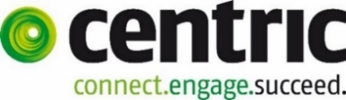Datei 1: Logo Centric

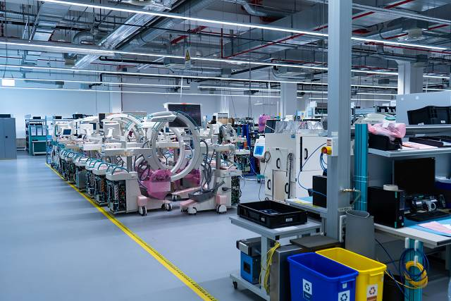Datei 2: Produktionshalle

Ziehm Imaging

(Bildquelle: Ziehm Imaging GmbH)

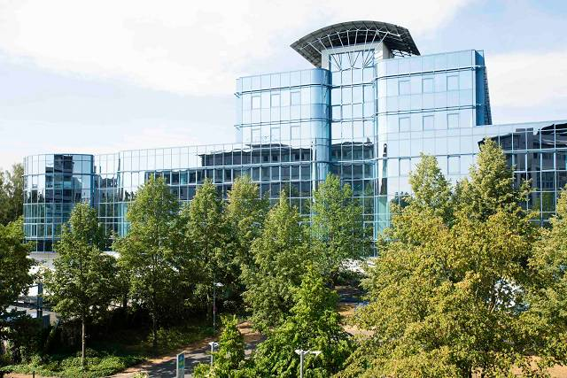

Datei 3: Ziehm Imaging

Global Headquarters

Nürnberg

(Bildquelle: Ziehm Imaging GmbH)

**Über Centric**

Centric ist ein internationaler Anbieter von Softwarelösungen, IT-Outsourcing, Business Process Outsourcing sowie IT- und Personaldienstleistungen mit niederländischen Wurzeln. Das Unternehmen hat rund 3.700 Mitarbeiter in Europa. Die Unternehmenszentrale hat ihren Sitz in Gouda in den Niederlanden. Im Jahr 2022 hat Centric einen Umsatz von rund 428 Millionen Euro erzielt. In den Niederlanden betreut Centric mehr als 3.500 Kunden mit mehr als 200 Softwarelösungen.

In Deutschland fokussiert sich Centric mit den Standorten Essen und Hamburg auf Audit & Compliance Tools, Dokumenten-Prozesse und digitale HR-Lösungen für SAP HXM und SAP SuccessFactors. Auf dem deutschen Markt vertrauen mehr als 600 Unternehmen auf die technologischen Lösungen, hochwertigen IT-Services und qualifizierten Fachkräfte von Centric.

**Pressekontakt: Presseservice:**

Centric C-UNITED

Lars Reppesgaard Stefan Mussel

Schürmannstraße 22a An der Krimm 19 E

D-45136 Essen D-55124 Mainz

Fon: +49 201 74769 0 Fon: +49 6131 1433314

Fax: +49 201 74769 200 Fax: +49 6131 1433311

info.de@centric.eu contact@c-united.com

www.centric.eu www.c-united.com